Ονοματεπώνυμο:…………………………………………………………………………………………….. Τάξη: Α2

**Επαναληπτικές ασκήσεις Γλώσσας**

1. Διαβάζω, γράφω **κ , γ , χ και τονίζω:**

__αμογελο __αρυδια πα__ετο __αμος σα__ονι

προσο__η __ομες __αλικια __ορδελα πα__ωτα

__ερακι μη__ανες πα__ουλος μα__ισσα ση__ωνω

1. Διαβάζω, γράφω **ζ ή σ** **και τονίζω**:

__υζητω __αλισα __υμαρια __ετα __ελιδες δα__ος μαγα__ια __απισε ζυγι__ε __οβαρος

βυθι__ω παρου__ια __ημια __υλλογος τραπε__ι

1. Διαβάζω, γράφω **β ή θ** **και τονίζω**:

__αρελια __υμωνω κα__ουρια ρε__ιθια κα__ισες

κου__αλω βα__ος __ουνο __αλασσες κα__ενας

κι__αρες κατε__ηκα κα__αρος γρα__ατα ανα__ω

1. Γράφω τι βλέπω:

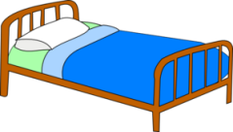

_______________ ______________ _______________ ______________________

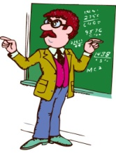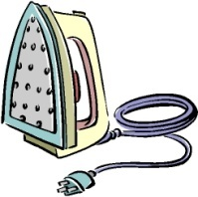

____________ **_________________ ____________ __________________**

1. Διαβάζω, γράφω **β ή δ** **και τονίζω**:

μολυ__ια λα__ια __ουβαλι σι__ερο βλα__η __ιχτυ κα__ενα μυ__ια __αγονια __απορι

__ηλαδη _ερικοκο αχλα__ι __οτανα καλω__ιο

1. Διαβάζω με προσοχή, γράφω **εγώ** ή **το** και ό,τι άλλο λείπει:

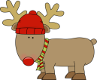_____ ακολουθ___ ____ βάζ__ ____ λάστιχ__ ____ αγαπ__

____ χαμόγελ__ ____ παράθυρ__ ____ λάστιχ__ _____ ράβ__

_____ μωρ__ _____ καθαρίζ__ _____ κόβ___ ____ λάχαν__

1. Γράφω τις λέξεις με **ΚΕΦΑΛΑΙΑ ή μικρά** γράμματα:

**γυρίζω ___________________ ΒΡΟΧΕΣ _____________________**

**βαρέλι ___________________ ΚΟΥΒΑΛΩ ____________________**

**θυμώσαμε _________________ ΥΣΤΕΡΑ ____________________**

**σωσίβιο ________________ ΣΚΟΥΠΙΖΩ** ______________________

1. Διαβάζω, γράφω **ι ή η και τονίζω**:

το μολυβ__ , το κουνουπ__ , η ενεσ__ , το ζαρ__ , η λασπ__

το βαγον__ , το βουβαλ__ , η Ζω__ , η Ελεν__ , το γουρουν__

το κουταλ__ , η βροχ__ , η πολ__ , το βραχιολ__ , η Ποπ__

1. Ποια πρόταση κρύβουν τα συννεφάκια; Τη γράφω:

πήρε με Δήμος δώρα ένα ο δέμα



τα διαβάζω μου και γράφω μαθήματα

__________________________________________________________________

1. Τι κάνω εγώ; Γράφω **σωστά** μία μικρή πρόταση:

__________________________ _______________________________________



__________________________________ _________________________________